Інструкція до виконання завдання
Створіть документ – довідник з правил гри в шахи. Документ оформити за зразком наведених сторінок. Текст для роботи (файл- заготовка Текст.docx), рисунки використайте з теки Для учасника. У таблиці аркуша 2 для назв фігур створіть посилання на відповідні описи у документі. Результат роботи збережіть у теці ваших результатів з назвою Правила.docx.
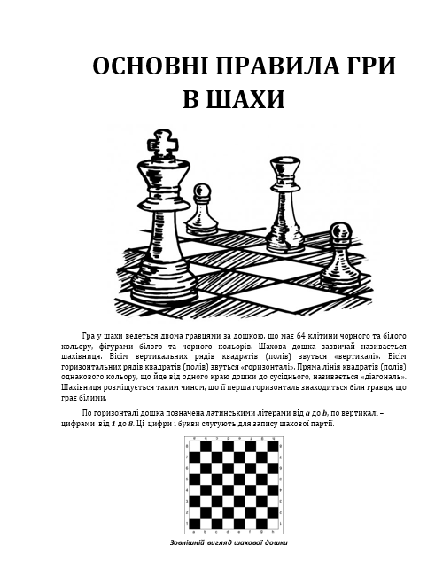
Аркуш 1
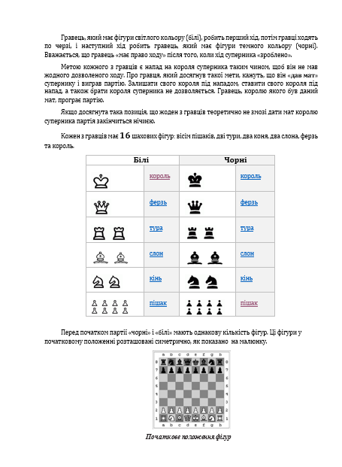
Аркуш 2
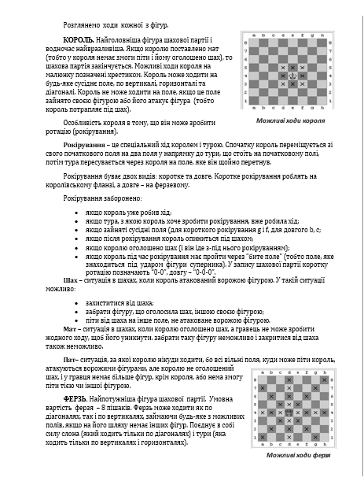
Аркуш 3
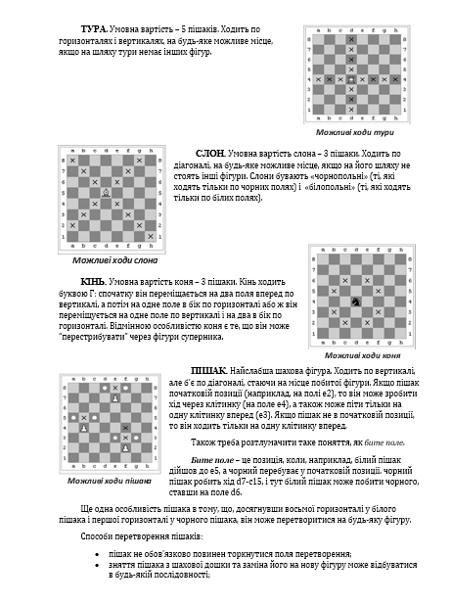
Аркуш 4
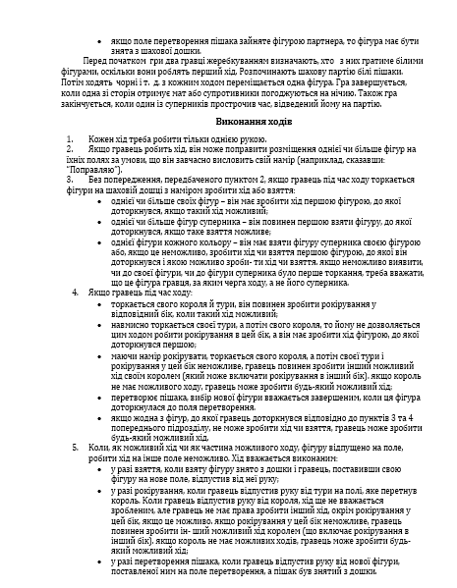
Аркуш 5
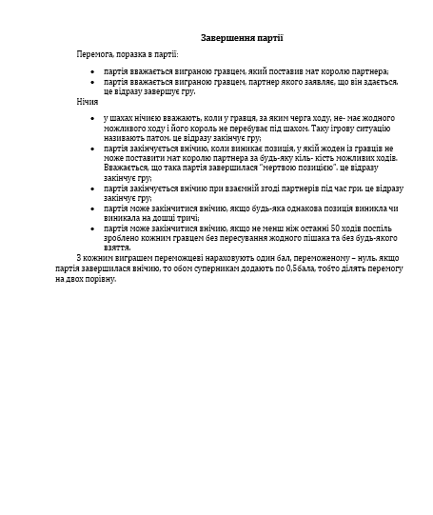
Аркуш 6

